2-Mavzu: Oddiy manikyur ishlarini bajarish

Reja:
1. Manikyur haqida umumiy tushuncha
- Manikyur qilishda ishlatiladigan asboblar
- Manikyurda talab etiladigan gigiyena qoidalari

Oddiy manikyur deganda tirnoqni parvarish qilish, bo‘yash va lak surtish tushuniladi. Aslida manikyur Fransuzcha so‘z bo‘lib qo‘lni barmoqlardan boshlab yelkagacha uqalash, massaj qilish ma’nosini anglatadi. Hozir manikyur xonalarida qo‘lni parvarish qilish, tirnoqlarni olish, unga shakl berish, bo‘yash, lak surtish, tirnoq milklarini olib tashlash kabi amallar bajariladi. Manikyur xonalariga haftada bir marta borib turish tavsiya etiladi.
Ishni bajarish tartibi

- Eski lakni ko‘chirib tashlash (ketkazish),
- Tirnoq chetlarini tozalash va unga shakl berish,
- 6% li perekis vodorodi aralashtirilgan sovunli iliq suv solingan idishda qo‘l terisini yumshatish,
- Qo‘l terisiga vazelin surtib singdirish,
- Tirnoqlarning qirralarini egovlash, tekislash va tozalash,
- Barmoqlarni uqalash,
- Tirnoqqa sayqal berish,
- Lak surish va bezak berish.
Manikyur qilishda ishlatiladigan asboblar. Bu amalni yaxshi bajarish uchun maxsus asbob-uskunalar jamlanmasi kerak bo‘ladi. Ulardan biri tirnoq egovchasi hisoblanadi. Egovchalarning tirnoq egovlaydigan yuzasi ham, katta kichikligi ham har xil bo‘ladi. Ular yordamida tirnoqni kichraytirish va shakl berish mumkin. Buning uchun egovchalardan tashqari juda mayda zarrachali qumqog‘ozlar ham ishlatiladi. Ular bilan tirnoq uchlari va qirralariga sayqal berish va tirnoq milklarini tozalash mumkin. Yaxshi sayqal berilgan tirnoq tekis va silliq bo‘lishi, ular bilan juda mayda tolalarni ham ushlab olish mumkin.Tirnoq oladigan qaychilar odatda kichkina bo‘ladi.Ular tog‘ri yoki egilgan shaklda, tirnoq olishga qulay bo‘ladi.Ularning uchi uchli bo‘lib, bir-biriga mahkam tegib turishi kerak.Ortiqcha terichalarni olib tashlaydigan qaychichalar undan ham nozikroq bo‘lib, ehtiyotkorlik bilan ishlatishni va saqlanishni talab qiladi.Ularni faqat tirnoq atrofidagi terilarni kesishga ishlatish kerak. Manikyurda shuningdek yana turli xildagi rangli laklar, ulardan oldin tirnoqqa surtiladigan asosiy, rangsiz lak, lakni qotiradigan maxsus suyuqlik hamda lakni ko‘chiradigan suyuqlik hamda lakni ko‘chiradigan suyuqliklar ham bo‘lishi mumkin.
Qarovsizlik natijasida qalinlashib ketgan tirnoqlar va qavarib ketgan terilarni kesib tashlash uchun maxsus , omburga o‘xshagan keskich ishlatiladi. Uning dastasi orasidagi prujina – keskich yopilganda yana dastlabki holatiga keltirishga ko‘maklashadi.Undan tashqari tirnoq ustidagi terini ko‘tarib kesish va surib qo‘yish uchun mo‘jazgina kurakchalar ham ishlatiladi.Ular o‘tkir bo‘lmasligi kerak, aks holda teri va tirnoqqa jarohat yetkazish mumkin.Shuningdek tirnoq va teri orasini tozalash uchun uchli qilib ishlangan qoshiqcha yoki kurakchalardan ham foydalaniladi.Tirnoq ostini kirdan tozalash uchun yog‘och, plastmassa yoki fil suyagidan tayyorlangan maxsus tayoqchalar ishlatiladi.Ularning bir tarafi yapaloq, ikkinchi tarafi uchli bo‘lib, ishlatilayotganda uchiga paxta o‘raladi.Uning o‘rniga metal moslamalar ishlatish mumkin emas. Manikyur qilishda talab etiladigan gigiyena qoidalari. Mulolaja vaqtida mijozning qo‘llari stol ustida maxsus tirgakka qo‘yilgan holatda joylashtirilishi kerak. Tirnoqlarni mustahkamlash uchun limon qora va qizil smarodina sharbatlari o‘rik bodom va zelen yoki kanakunjut yog‘lari bilan tirnoqlarni artish foydali haftada ikki marta osh tuzi yoki dengiz tuzi bilan vanna qilish va chang soda bilan ham barmoqlarni vanna qilish ham mumkin.Sarg‘aygan tirnoqlarni vodarot perekisning 3% li eritmasi bilan oqartirsa bo‘ladi. Odatda manikyur deganda tirnoqni parvarish qilish bo‘yash va lak surtish tushiniladi. Aslida manikyur fransuzcha so‘z bo‘lib barmoqlardan boshlab yelkagacha uqalash, massaj qilish ma’nosini anglatadi.Hozir manikyur xonalarida qo‘lni parvarish qilish tirnoqlarni olish unga shakl berish bo‘yash lak surtish tirnoq milklarini olib tashlash kabi amallar bajariladi Manikyur xonalarida haftada bir marta borib turish tafsiya etiladi.Manikyur qilish jarayoni tirnoqlarga shakl berish tirnoq atrofi terisini olib tashlash va bo‘yoq surtishdan iborat.Albatta manikyur qilganimizdan keyin tirnoqlarning chiroyli ko‘rinishi uchun avvalo tirnoqlar sog‘lom bo‘lishi kerak. Sog‘lom tirnoqlar qattiq yuzasi silliq va pushti rang bo‘ladi. Agar tirnoqlar sinuvchan va rangsiz bo‘lsa bu A,B,C vitaminlari temir moddasi fosfor va kalsiyning yetishmasligidan dalolatdir.
1.Avvalambor mijozning tirnog‘idagi eski lakni ketkazish kerak. Buning uchun maxsus suyuqlik ishlatiladi. Agar atseton ishlatiladigan bo‘lsa, tirnoqqa ham, teriga ham zarar keltiradi.Maxsus suyuqlik tarkibida lakni ketkazish bilan birga, tirnoqni himoya qiladigan va parvarish qiladigan vositalar ham bo‘ladi.Paxtani shunday suyuqlikka botirib olib tirnoqning ustidagi lak yoki yelimni ustiga joylashtirib namlanadi. So‘ngra paxtani biroz bosib, tirnoqning uchiga qarata yo‘nalishda ko‘chirib olinsa hamma eski lak bir yo‘la ko‘chib ketadi, shunday qilib hamma tirnoqlarning laki olib tashlanadi.Chala qolganlari yana bir marotaba tozalab chiqiladi.
Agar tirnoq ustidagi teri oralarida lak qoldiqlari qolib ketsa, uchli tayoqchaning uchiga paxta o‘rab, suyuqlikka botirib olib ketkazish kerak.

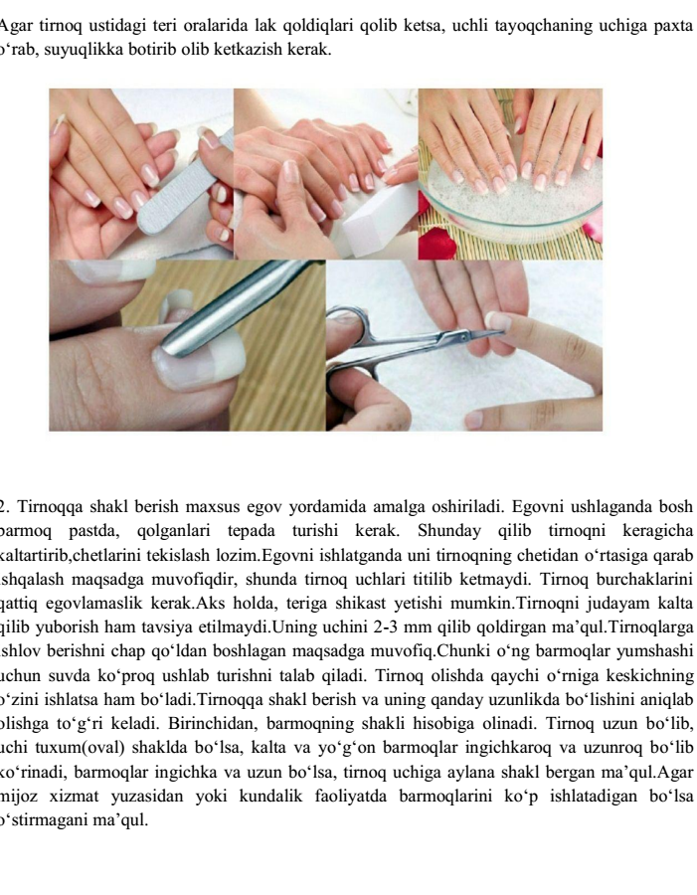
- Tirnoqqa shakl berish maxsus egov yordamida amalga oshiriladi. Egovni ushlaganda bosh barmoq pastda, qolganlari tepada turishi kerak. Shunday qilib tirnoqni keragicha kaltartirib,chetlarini tekislash lozim.Egovni ishlatganda uni tirnoqning chetidan o‘rtasiga qarab ishqalash maqsadga muvofiqdir, shunda tirnoq uchlari titilib ketmaydi. Tirnoq burchaklarini qattiq egovlamaslik kerak.Aks holda, teriga shikast yetishi mumkin.Tirnoqni judayam kalta qilib yuborish ham tavsiya etilmaydi.Uning uchini 2-3 mm qilib qoldirgan ma’qul.Tirnoqlarga ishlov berishni chap qo‘ldan boshlagan maqsadga muvofiq.Chunki o‘ng barmoqlar yumshashi uchun suvda ko‘proq ushlab turishni talab qiladi. Tirnoq olishda qaychi o‘rniga keskichning o‘zini ishlatsa ham bo‘ladi.Tirnoqqa shakl berish va uning qanday uzunlikda bo‘lishini aniqlab olishga to‘g‘ri keladi. Birinchidan, barmoqning shakli hisobiga olinadi. Tirnoq uzun bo‘lib, uchi tuxum(oval) shaklda bo‘lsa, kalta va yo‘g‘on barmoqlar ingichkaroq va uzunroq bo‘lib ko‘rinadi, barmoqlar ingichka va uzun bo‘lsa, tirnoq uchiga aylana shakl bergan ma’qul.Agar mijoz xizmat yuzasidan yoki kundalik faoliyatda barmoqlarini ko‘p ishlatadigan bo‘lsa o’stirilmagani ma’qul.

Usta mijozning tirnog‘iga shakl berishda tabiiylik va estetik talablardan chetga chiqib ketmaslikni va oval shaklining afzalliklarini unutmasligi hamda mijozlarga tegishli maslahatlar berish ustaning burchidir.
Tirnoqqa tegishli shakl berilgandan keyin “kutikula” deb ataladigan o‘smalarni olib tashlash lozim. Bu amalni ham chap qo‘ldan boshlagan ma’qul.
Buning uchun 3% li perekis vodorodini qo‘l botadigan darajada suvga aralashtirib, sovunli suv solingan sirli idishda qo‘l terisi yumshatib olinadi. Teri yumshashi bilan bir qatorda tirnoq oralari kirdan tozalanib, shu bilan birga qo‘l terisi va tirnoq oralari dezinfeksiya qilinadi. O‘ng qo‘lning tirnoqlarini olayotgan paytda chap qo‘lni shu aralashmada yumshatib ishlashga tayyorlab tursa ham bo‘ladi. Agarda qo‘l terisi juda ham qurib ketgan bo‘lsa aralashmaga isitilgan o‘simlik yog‘idan qo‘shib yuborsa ham yaxshi natija beradi.
Tirnoq o‘sganda u bilan birga tirnoq ustidagi teri ham o‘sib, birlashib ketadi. Qo‘l terisi iliq sovunli suvda ushlab turilganda ham yumshab qoladi.Keyin uni ro‘molcha bilan yaxshilab artib ustiga vazelin yoki krem surtib qo‘yish kerak.
So‘ngra tirnoqlarni paxta o‘ralgan tayoqcha, mo‘yqalam yoki sovunli suvga bo‘ktirib olingan junli mato bilan tozalash kerak. Tirnoq usti va atrofidagi terilarni olib tashlash uchun egovchani ishlatib bo‘lmaydi. Aks holda, terini jarohatlab qo‘yish mumkin.Shundan so‘ng, uchi to‘mtoq belkurakcha bilan tirnoqqa yopishib turgan teri qatlamlarini ehtiyotlik bilan ko‘tarib, manikurga ishlatiladigan qisqich yoki qaychicha bilan tekis qilib kesiladi.Tirnoq ustidagi terini juda ehtiyotkorlik bilan kesish kerak. Keyin ikki qo‘lni yana sovunli iliq suvga solib ozroq ushlab turib qup quruq qilib artiladi.

